Miércoles
22
de junio

3° de Secundaria
Matemáticas

Análisis de datos del INEGI

Aprendizaje esperado: compara la tendencia central (media, mediana y moda) y dispersión (rango y desviación media) de dos conjuntos de datos.

Énfasis: dar sentido y significado a algunos datos del INEGI

¿Qué vamos a aprender?

Trabajarás con información relacionada con los resultados del Censo de Población y Vivienda del pasado 2020, elaborados por el INEGI.

Se vincula la información con algunas herramientas matemáticas que se utilizan para la presentación en este tipo de información.

Para el desarrollo de la sesión, necesitarás tu cuaderno de notas, un bolígrafo, un lápiz y goma.

Procura registrar tus dudas, inquietudes y anotaciones respecto a los contenidos.

¿Qué hacemos?

Este año, el INEGI ha presentado los resultados de los estudios estadísticos realizados durante el Censo de Población y Vivienda 2020.

La información que ofrece el INEGI es de gran utilidad para el análisis y la toma de decisiones en muchos ámbitos del gobierno y la sociedad.

Conoce más sobre el trabajo del INEGI a través del siguiente audiovisual. Obsérvalo del inicio al minuto 02:11.

- ¿Qué es el INEGI?
https://youtu.be/C8SURBf7HsU

El INEGI es un organismo público y autónomo con atribuciones específicas, se apega a lineamientos claros.

Para cumplir su propósito, el INEGI tiene como atribuciones:

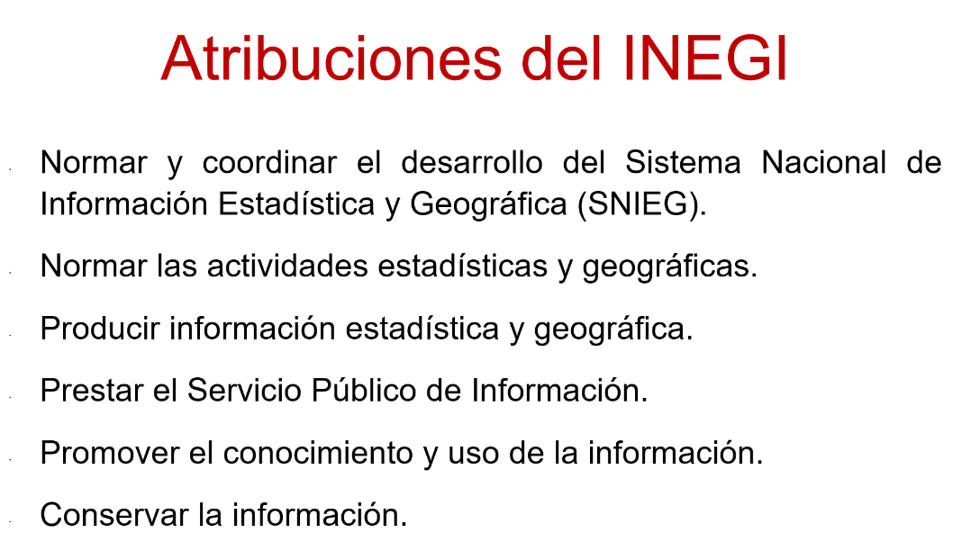

La tarea del INEGI es de proporciones inmensas, porque además de lo numeroso que es la población, sus especialistas tienen que reunir e interpretar datos relativos a la agricultura, comercio, empleo, vivienda, medio ambiente, población, seguridad, justicia, transporte, turismo y entro otros.

Pero, ¿cómo hace el INEGI para esta labor?” Sigue la descripción en el siguiente audiovisual del minuto 02:59 a 04:17.

- El INEGI
https://youtu.be/Ja_li3BLnDc

El Censo de Población y Vivienda 2020 se realizó del 2 al 27 de marzo del mismo año. En este participó poco más de 147 mil entrevistadores, quienes recorrieron los cerca de dos millones de kilómetros cuadrados del territorio nacional.

El personal asignado visitó cada una de las viviendas para recabar información, contar a la población que vive en México e indagar sobre sus principales características demográficas, socioeconómicas y culturales.

Resulta complicado decidir sobre cuáles de los numerosos datos que ofrece el INEGI resultan de mayor interés, pues cada uno aporta información valiosa.

No obstante, para esta sesión se seleccionaron algunos indicadores que implican a la población, la educación y la salud.

El primer rubro que se revisa es el que se refiere a la población del país.

La siguiente gráfica ofrece información relevante en materia de población total de acuerdo con los resultados del Censo de Población y Vivienda 2020.

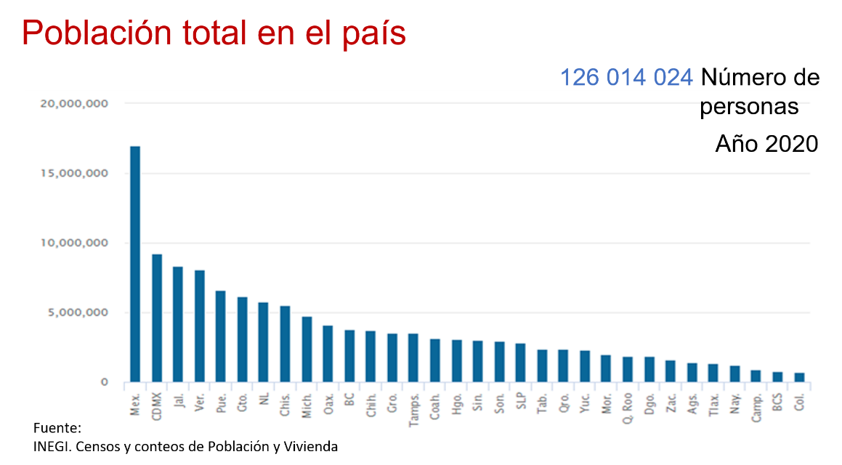

La población total asciende a 126 millones 14 mil 24 de personas en el territorio nacional.

La gráfica muestra la población de las entidades federativas organizada de mayor a menor.

Las barras de la gráfica indican que la entidad con mayor número de habitantes es el Estado de México, seguida por la Ciudad de México, Jalisco, Veracruz y Puebla.

Sin embargo, la población del Estado de México, con cerca de 17 millones de habitantes, casi duplica a cualquiera de las 5 entidades que le siguen.

En contraparte, Colima, Baja California Sur, Campeche, Nayarit y Tlaxcala destacan como las entidades con menor número de habitantes. Debajo incluso de los dos millones cada una.

Así también, hay indicadores que llaman la atención, por ejemplo, que el número de habitantes del estado de Chihuahua, una de las entidades con mayor extensión territorial, es menor que la mitad de la cantidad de las personas que habitan en la Ciudad de México.

Tal vez habrás identificado en la gráfica anterior sobre la información que se destacó sobre las distintas entidades federativas.

Asimismo, identificaste la aplicación de elementos que ya se han trabajado, relacionados con el eje “Manejo de la información”.

La consideración de “Aprendizajes Esperados”, relativos a la recolección, análisis y presentación de datos, cobran particular importancia al describir esta información.

Puedes identificar las categorías y frecuencias de las tablas en la interpretación de este tipo de información, aspectos que ayudan a reflexionar de manera objetiva respecto a las medidas de tendencia central.

Continúa revisando la información.

En la gráfica se presenta como porcentaje la cantidad de habitantes por edad y sexo, mientras que la parte izquierda de la gráfica corresponde a la población de hombres.

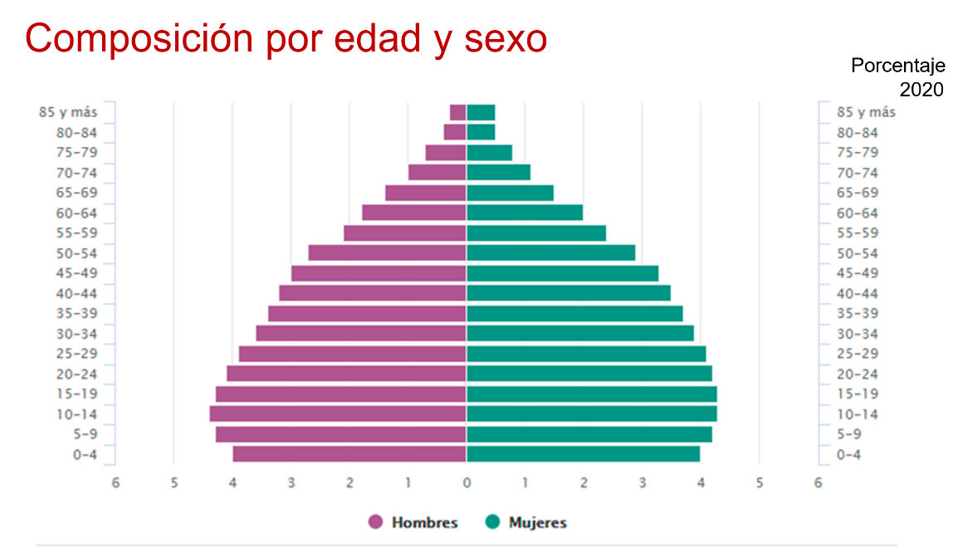

Se observa que la mayor parte de la población masculina se ubica entre los 5 y los 19 años, siendo entre 10 y 14 años el segmento de mayor porcentaje.

Los segmentos con menor presencia son aquellos que incluyen a los hombres mayores de 70 años.

El lado derecho de la gráfica describe la información correspondiente a la población femenina. De este modo, se hace notar que el segmento de mayor presencia corresponde a mujeres entre los 10 y los 19 años.

Asimismo, en el caso de las mujeres, los segmentos con menor frecuencia corresponden a las mayores de 70 años.

Una importante mayoría de la población, tanto en hombres como en mujeres, se concentra en las personas de cero a 39 años.

Las gráficas se utilizan comúnmente cuando se quiere presentar de manera accesible la información obtenida a partir de cantidades considerables de datos estadísticos.

La idea es que quien la obtenga, pueda interpretar de forma sencilla la información relevante que arroja como resultado, el tratamiento estadístico de esos datos.

Como la información es muy extensa, agrupar los datos por clases o intervalos resulta práctico a la hora de presentar la información.

En la gráfica anterior, las edades de la población no se presentan año por año. Dada la cantidad de datos, es más práctico presentarla por intervalos: De 5 a 9, de 10 a 14, de 15 a 19 años, y así consecutivamente.

Si lo que se busca es la precisión de los números, se puede revisar una tabla como en este caso.

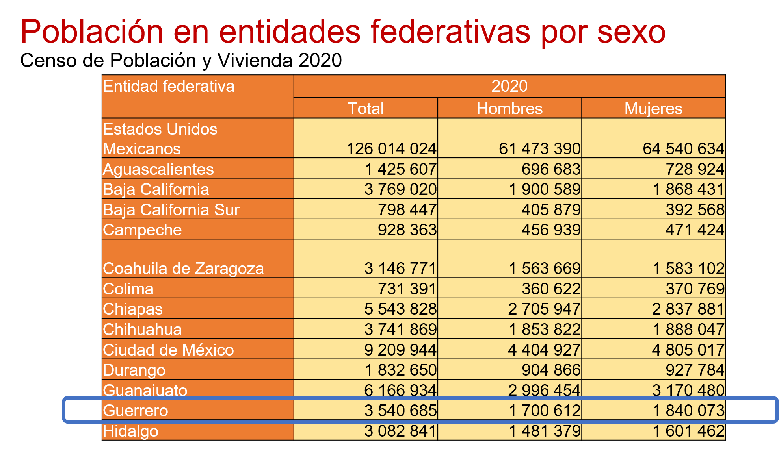

En la tabla se observa el número de habitantes en varias de las entidades de la República Mexicana.

Si se revisa el caso particular que corresponde a Guerrero, se tiene lo siguiente:

En esa entidad, se contó una población total de 3 millones 540 mil 685 habitantes. De ellos, un millón 700 mil 612 son hombres y un millón 840 mil 73 son mujeres.

Los datos que ofrece el INEGI se presentan de distintas maneras para que cualquier persona tenga acceso a la información.

Así, desde una tarea escolar, hasta una tesis o un proyecto de urbanización, la información que ofrece el INEGI es veraz y confiable.

Continúa con los datos de otro rubro:

Ocupantes por vivienda: Con un promedio de 3.6 ocupantes por vivienda, esta gráfica muestra cierta regularidad respecto a cada entidad mexicana. Se tiene que el estado de Chiapas es el de mayor concentración, con arriba de 4 ocupantes por vivienda, y Colima el de menor ocupación, con casi 3 habitantes.

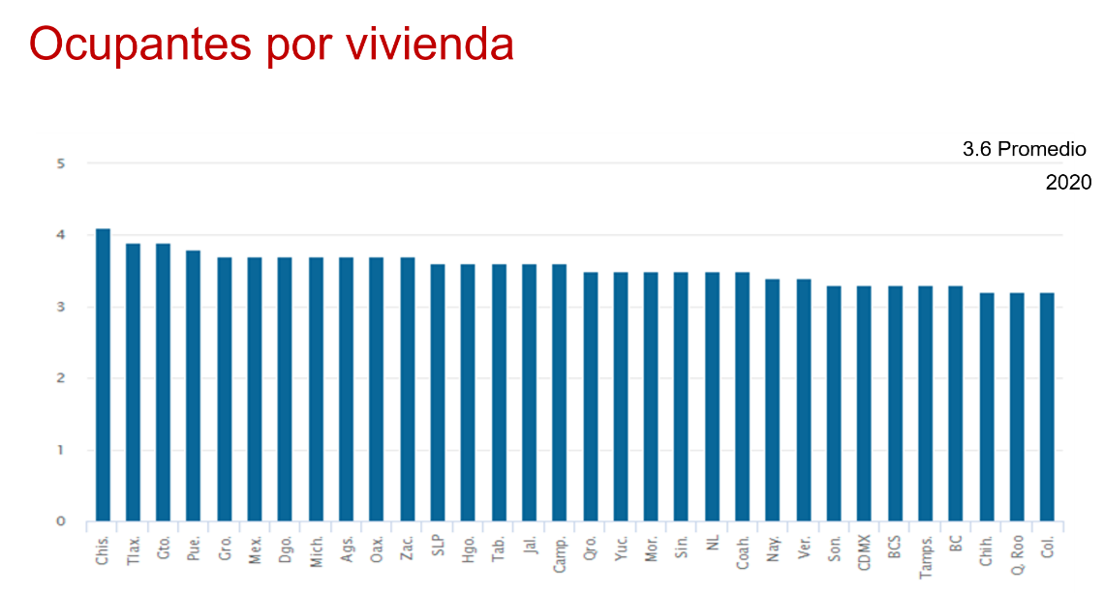

Resulta difícil de creer que haya una ocupación tan uniforme de habitantes por vivienda cuando un alto porcentaje de los mexicanos radica en 4 o 5 entidades.

Dicho, en otros términos, es sorprendente que un estado con la extensión territorial de Chihuahua, tenga casi la misma ocupación de habitantes por vivienda que la Ciudad de México, lo que obedece a la densidad de población de esta última, cuya extensión territorial es mucho menor que la de Chihuahua.

Para aclarar las dudas y mostrar un panorama completo respecto a este aspecto, se presenta otra gráfica del censo 2020.

En la gráfica se observa que en México se contaron 35 millones 219 mil 141 viviendas particulares habitadas.

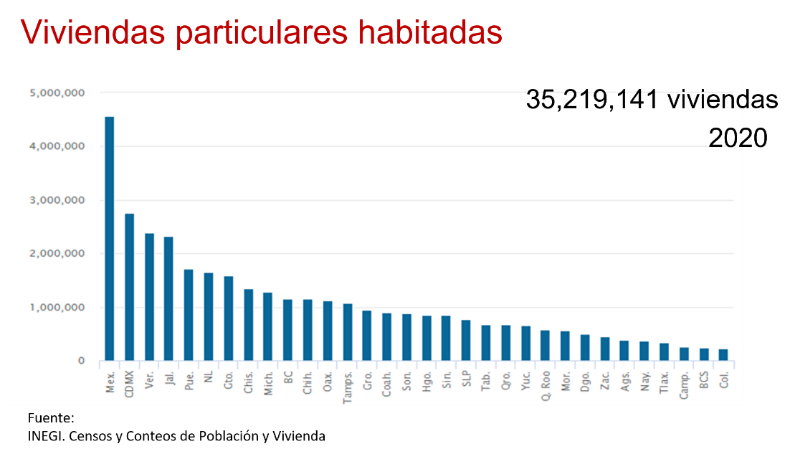

De inmediato, se puede observar la manera en que se destacan las barras correspondientes al Estado de México y la Ciudad de México, como las entidades con mayor cantidad de viviendas. Cuatro y medio millones en el primer caso, y 2.7 millones para el segundo lugar.

Comparado con el gráfico de población total por entidad, se mantiene el patrón de estas dos entidades.

Si se dividen los 17 millones de habitantes del Estado de México entre las 4.5 millones de viviendas censados en la entidad, se tiene que hay cerca de 3.8 personas por vivienda.

En el caso de la Ciudad de México es muy parecido: 9.2 millones de habitantes, divididos entre 2.7 millones de viviendas, da como resultado cerca de 3.4 ocupantes por vivienda.

El Censo de Vivienda también muestra que la población no está distribuida de manera uniforme respecto a la geografía de la entidad. En la Ciudad de México hay algunas alcaldías sobrepobladas y otras, con regiones extensas y un reducido número de habitantes.

Los edificios y condominios de departamentos explican el crecimiento de la mancha urbana de manera vertical. Es común encontrar zonas urbanas con desarrollos habitacionales de hasta con 40 viviendas en un solo edificio.

Como se puede apreciar, los datos ofrecidos por el INEGI proporcionan información de gran utilidad para el funcionamiento de los servicios de las diferentes regiones del país. Pero proporciona del mismo modo, información respecto a otros ámbitos como el educativo.

Se revisa un ejemplo sobre esto:

El censo considera estudiantes entre los 3 y los 24 años, que son las edades estimadas para el inicio de la educación básica y el término de la educación universitaria o superior.

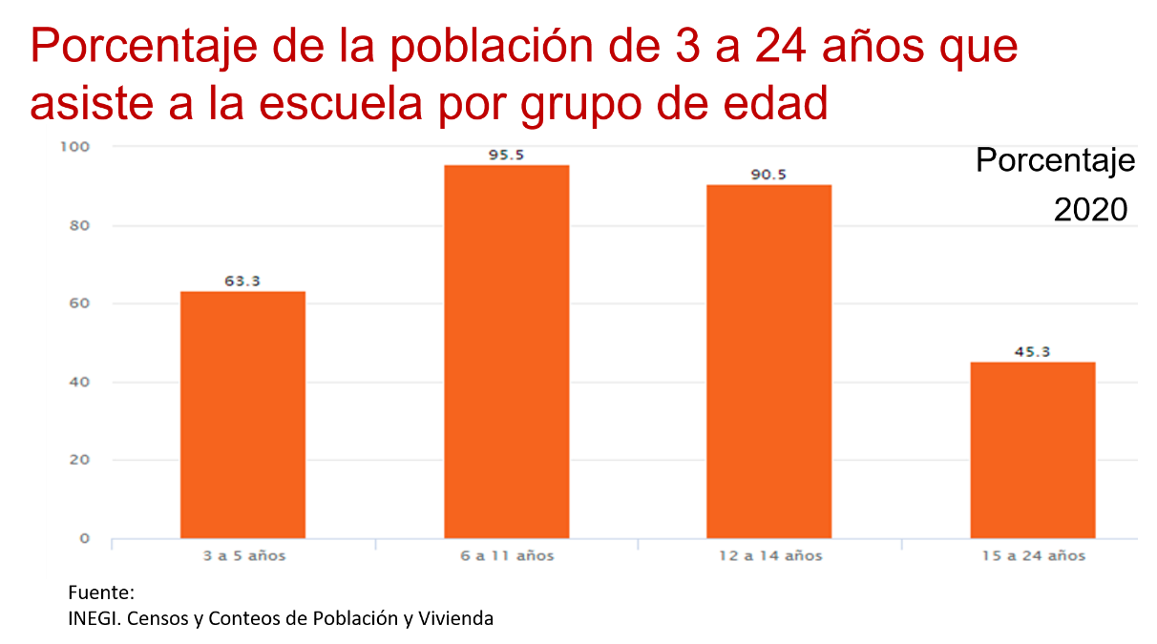

En la gráfica, la primera barra muestra el intervalo de estudiantes entre 3 y 5 años. Las edades corresponden a las niñas y los niños que cursan el nivel preescolar. Se observa que solo el 63.3 de los niños entre 3 y 5 años asisten a la escuela.

Como resulta notorio, por las condiciones del confinamiento debido a la pandemia, en este momento no asisten de manera presencial, pero están inscritos en las escuelas.

La segunda barra en la gráfica contempla niñas y niños entre los 6 y los 11 años. Durante este rango de edad, los estudiantes cursan regularmente la educación primaria. El 95.5 por ciento de los mexicanos con esas características asisten a la escuela.

Este es el segmento educativo de mayor presencia escolar, con una cobertura muy cercana al 100% estudiando la primaria.

La tercera barra de la gráfica corresponde a un intervalo que va desde los 12 a los 14 años. Edades en las que, por lo regular, los adolescentes cursan la educación secundaria.

También es un buen indicador que el 90.5 por ciento de los mexicanos de esas edades asisten a la escuela. Sin embargo, la última barra de la gráfica muestra circunstancias opuestas.

El último segmento de análisis es la población cuyas edades van de los 15 a los 24 años. Regularmente se estudia la educación media superior (preparatoria) y superior (universitaria) durante ese rango de edad.

El 45.3 de la población entre 15 y 24 años asiste a la escuela según el Censo de 2020.

Establecer intervalos para el análisis de datos numerosos como lo son los relativos a las edades y la cantidad de personas asistiendo a la escuela, de nueva cuenta, aporta eficacia y practicidad al presentar la información en tablas o gráficas.

Al igual que en el tema de la densidad demográfica o la urbanización, los datos ofrecidos respecto a educación son una influencia objetiva para la toma de decisiones.

En el ámbito educativo, por ejemplo, apoya el análisis de lo que es necesario hacer para lograr que el porcentaje de estudiantes entre 15 y 24 años se aproxime a los de aquellos que estudian primaria o secundaria, como puede ser fortalecer la oferta educativa y la implementación de apoyos a las y los jóvenes, por mencionar algunas.

Se conocen nuevos datos respecto a educación.

Se muestra el porcentaje de la población de 15 años y más según el nivel educativo, pero esta vez en una gráfica circular.

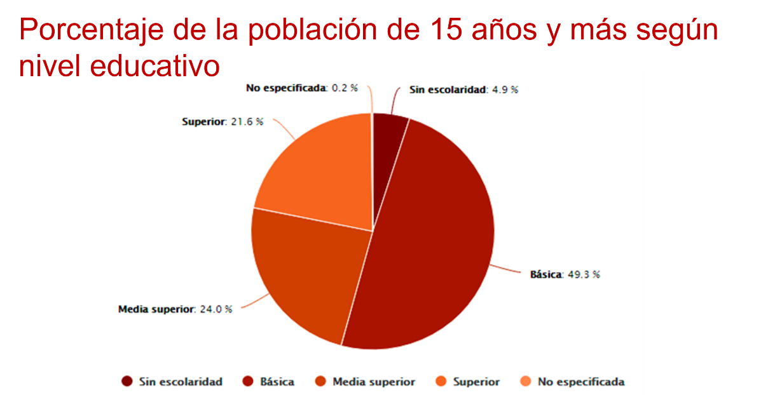

El mayor de los sectores circulares de la gráfica, con el 49.3 por ciento, corresponde a las personas mayores de quince años que cuentan con educación básica.

Un 24 por ciento de la población de 15 años o más cuenta con escolaridad correspondiente a educación media superior. Mientras que el 21.6 por ciento cuenta con educación del tipo superior.

Según el censo de 2020, la población de 15 años o más sin escolaridad es el 4.9 por ciento del total.

A grandes rasgos, la mitad de la población de 15 años o más, cuenta con educación básica, y apenas un 5 por ciento no tiene escolaridad.

El ámbito educativo se vio afectado por la abrupta interrupción de las clases presenciales. Y aunque son datos reveladores, existen otros temas de interés relacionados con la pandemia por el virus SARS-CoV-2.

Las Matemáticas son una herramienta que siempre está disponible para beneficio de la sociedad y la humanidad. Por ello, reunir, interpretar y presentar estos datos es de gran valor para las personas que tienen a su cargo la toma de decisiones dirigidas tanto en conservar como en promover el bienestar de la población.

Se revisan algunos datos de un sector prioritario en estas condiciones: El sector salud.

Se muestran los resultados del censo 2020 respecto a la población total, según su condición derechohabiente.

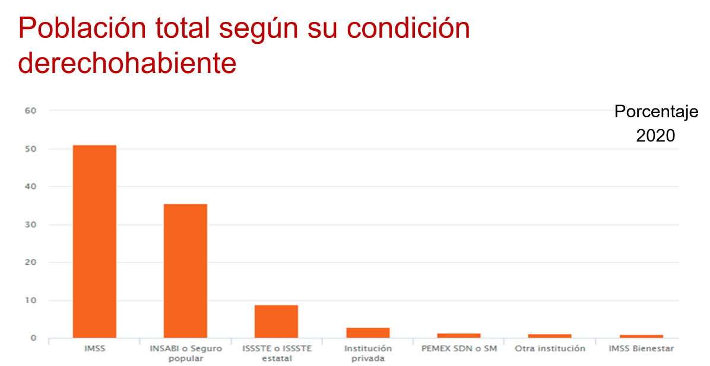

Se observa que más del 50 por ciento de la población total se ostenta como derechohabiente del Instituto Mexicano del Seguro Social, el IMSS.

La gráfica muestra en segundo lugar, con una cobertura mayor al 35 por ciento de la población total, a quienes cuentan con el INSABI o Seguro Popular.

El tercer indicador corresponde al servicio proporcionado por el ISSSTE, claramente menor en el número de beneficiarios, pues no alcanza el 10 por ciento de la población total.

Los cuatro indicadores restantes son poco significativos, pues ninguno de ellos atiende siquiera al 3 por ciento de la población total. Tal es el caso de los servicios médicos que prestan Instituciones Privadas.

Pemex, la Secretaría de la Defensa Nacional y la Secretaría de Marina representan menos del 2 por ciento. Y otras instituciones, como el binomio IMSS-Bienestar, menos del 2 por ciento cada uno.

La cobertura de los servicios de salud pública alcanza una gran mayoría de la población total del país.

Sin embargo, hay un reducido sector de habitantes que depende de las instituciones de salud de carácter privado o que no están afiliadas a ningún servicio de salud.

En esta otra tabla se muestran parte de los datos tabulares relativos a “Población según condición de afiliación a servicios de salud y sexo por entidad federativa, 2020”.

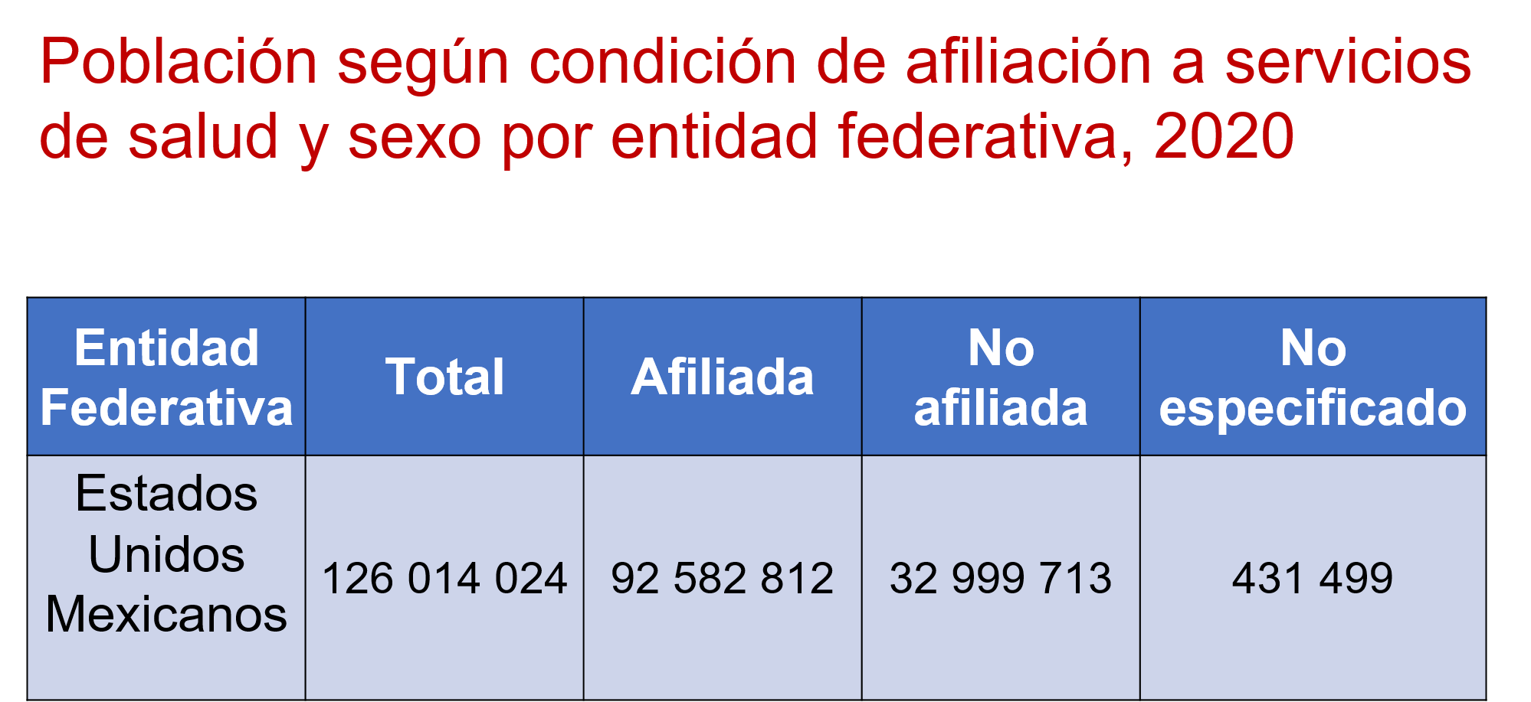

Este indicador refiere a una población total de 126 millones 14 mil 24 habitantes.

De éstos, 92 millones 582 mil 812 personas están afiliadas a algún servicio médico. Mientras que 32 millones 999 mil 713 no están afiliadas a ninguno, y 431 mil 499 no lo especificaron.

Enfrentar una situación como la enfermedad conocida como COVID-19 requiere de evaluar las fortalezas de los servicios de salud pública de las naciones y, en consecuencia, determinar acciones que favorezcan la atención eficiente y oportuna para la población afectada.

Aun cuando este tipo de eventualidades no es predecible, resulta de gran ayuda contar con la información que constantemente generan instituciones como el INEGI.

La estadística se convierte en un instrumento eficaz al tomar decisiones para resolver situaciones de esta magnitud.

A continuación, se exploran datos de Natalidad y fecundidad.

La gráfica describe el número de Nacimientos en el territorio nacional, desde 1994 hasta 2019.

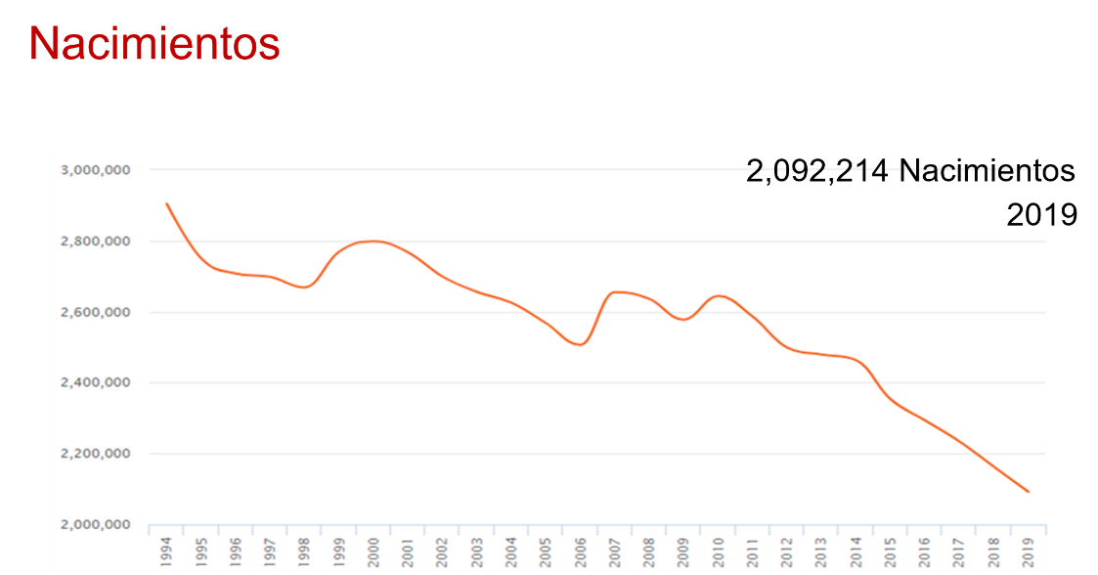

De entrada, aparece el número que indica la cantidad de nacimientos durante el último año de registro, que corresponde a 2019. Y son 2 millones 92 mil 214, apenas arriba de los dos millones.

Sin embargo, la cantidad de nacimientos del primer año de registro que aparece es de 2 millones 904 mil 389 en 1994, muy cercana a los 3 millones de nacimientos.

Se aprecia una paulatina reducción en la cantidad de nacimientos por año. Según lo cual, de mantenerse la tendencia, se espera que para el año siguiente el número de nacimientos esté por debajo de los 2 millones, debido a que los últimos tres registros indican la reducción de cerca de 100 mil nacimientos por año.

Cada uno de los nacimientos registrados representa un nuevo mexicano o mexicana que, por derecho, debe recibir servicios de salud y educación.

De ahí, que la vinculación de la información como la que se ha presentado cobre una gran importancia, en este caso, para el Gobierno y sus instituciones.

Se espera que la información que se ha presentado les permita asociar y dar un mayor sentido a los contenidos que se refieran a la recolección, tratamiento y presentación de datos.

Elementos matemáticos como media, mediana, moda, rango y desviación media están estrechamente ligados al manejo de la información.

Puedes seguir explorando y conociendo la información más actual que ofrece el INEGI, a través del siguiente video, obsérvalo del minuto 02:40 a 03:21.

- INEGI Informa
https://youtu.be/C8SURBf7HsU

El reto de hoy:

Siempre que te sea posible, comparte las anotaciones con tus compañeros y tu maestra o maestro. Socializar tus conjeturas o suposiciones resulta de gran utilidad para apropiarse de los conocimientos y aprendizajes esperados.

Localiza en las páginas de tu libro de texto las actividades relacionadas con este aprendizaje esperado.

¡Buen trabajo!

Gracias por tu esfuerzo.

